İş Tanımları | Yapıldı | Yapılmadı | Açıklama
Etkinlik temasının belirlenmesi | X
Etkinlikte görev alacak öğretim elemanlarının seçilmesi | X
Etkinlikte görev alacak öğretim elemanlarının görev yazılarının yazılması (Etkinlik tarihinden en az 15 gün önce) |  | X
Etkinlikte görev alacak öğretim elemanlarının görev dağılımlarının yapılması | X
Etkinlikte görev alacak öğrencilerin seçilmesi |  | X
Etkinlikte görev alacak öğrencilerin izin yazılarının yazılması (Etkinlik tarihinden en az 15 gün önce) |  | X
Etkinlikte görev alacak öğrencilerin görev dağılımlarının yapılması |  | X
Etkinliğin düzenleneceği tarih için mekanın ayarlanması (Etkinlik tarihinden en az 15 gün önce) |  | X | Etkinlik zoom üzerinden online yapılmıştır.
Etkinliğin düzenleneceği mekana ilişkin gerekli yazışmaların yapılması (Etkinlik tarihinden en az 15 gün önce) | X
Etkinliğin ERÜ Basın Yayın ve Halkla İlişkiler Müdürlüğü aracılığı ile ERÜ web sayfasında duyurulması ve yazışmaların yapılması (Etkinlik tarihinden en az 15 gün önce) |  | X | ERÜ SBF, SBE Hemşirelik bölümü öğretim elemanları ve öğrencilerine duyuruldu (ERU SBF, SAGENS duyuruları, ınstagram grupları (Whattshap grupları),).
Etkinliğin Fakülte web sayfasında duyurulması (Etkinlik tarihinden en az 15 gün önce) |  | X
Etkinliğe davet edilecek protokol listesinin hazırlanması (Etkinlik tarihinden en az 15 gün önce) | X
Etkinlik için davetiyelerin hazırlanması ve gönderilmesi (Etkinlik tarihinden en az 15 gün önce) |  | X | Etkinlik zoom üzerinden online yapılmıştır.
Etkinliğe gelecek davetli konuşmacıların geliş-gidiş, konaklama giderlerinin karşılanması için gerekli yazışmaların yapılması (Etkinlik tarihinden en az 15 gün önce) |  | X | Etkinlik zoom üzerinden online yapılmıştır.
Etkinliğe gelecek davetli konuşmacıların karşılanması |  | X | Etkinlik zoom üzerinden online yapılmıştır.
Etkinliğin düzenleneceği mekanın düzenlenmesi (istiklal marşı, ses düzeneği, barkovizyon vb) |  | X | Zoom linki Sağlık Bilimleri Enstitüsü tarafından alınmıştır.
Etkinliğe gelecek davetli konuşmacılara verilecek teşekkür belgesi/plaket/çiçek vb düzenlemelerin ve gerekli yazışmaların yapılması (Etkinlik tarihinden en az 15 gün önce) |  | X | Zoom linki Sağlık Bilimleri Enstitüsü tarafından alınmıştır.
Etkinlik tamamlandığında etkinlikte görev alan öğretim elemanı ve öğrencilere teşekkür yazılarının yazdırılması |  | X | Zoom linki Sağlık Bilimleri Enstitüsü tarafından alınmıştır.
Etkinlik tamamlandığında etkinlikte görev alan öğretim elemanı ve öğrencilere teşekkür yazılarının teslim edilmesi |  | X | Zoom linki Sağlık Bilimleri Enstitüsü tarafından alınmıştır.
Etkinliğe gelecek davetli konuşmacıların yolcu edilmesi |  | X | Zoom linki Sağlık Bilimleri Enstitüsü tarafından alınmıştır.
Etkinlik için hazırlanan raporun Hemşirelik Bölüm Başkanlığı’na teslim edilmesi | X

Etkinliğin Adı: ‘Lisanstan Lisansüstüne: Hemşirelikte Yaşam Boyu Öğrenme ve Kariyer Yolculuğu’
Etkinliğin Tarihi:18.02.2026
Davetli Konuşmacı: Dr. Öğr. Üyesi Nesibe Sümeyye Kütahyalıoğlu, Öğr. Gör. Dr. Hakan Çelik, Hem. Gamze Nur Güzel
Etkinliğin Yeri: Zoom platfotmu (online)
‘Lisanstan Lisansüstüne: Hemşirelikte Yaşam Boyu Öğrenme ve Kariyer Yolculuğu’
Etkinlik afişi: https://www.erciyes.edu.tr/tr/etkinlik-detay/lisanstan-lisansustune-hemsirelikte-yasam-boyu-ogrenme-ve-kariyer-yolculugu/10268
https://sagens.erciyes.edu.tr/tr/duyuru-detay/saglik-bilimleri-enstitusu_rr8uznpmt7n
https://sbf.erciyes.edu.tr/tr/duyuru-detay/lisanstan-lisansustune-hemsirelikte-yasam-boyu-ogrenme

Etkinlik afişi: https://www.erciyes.edu.tr/tr/etkinlik-detay/lisanstan-lisansustune-hemsirelikte-yasam-boyu-ogrenme-ve-kariyer-yolculugu/10268

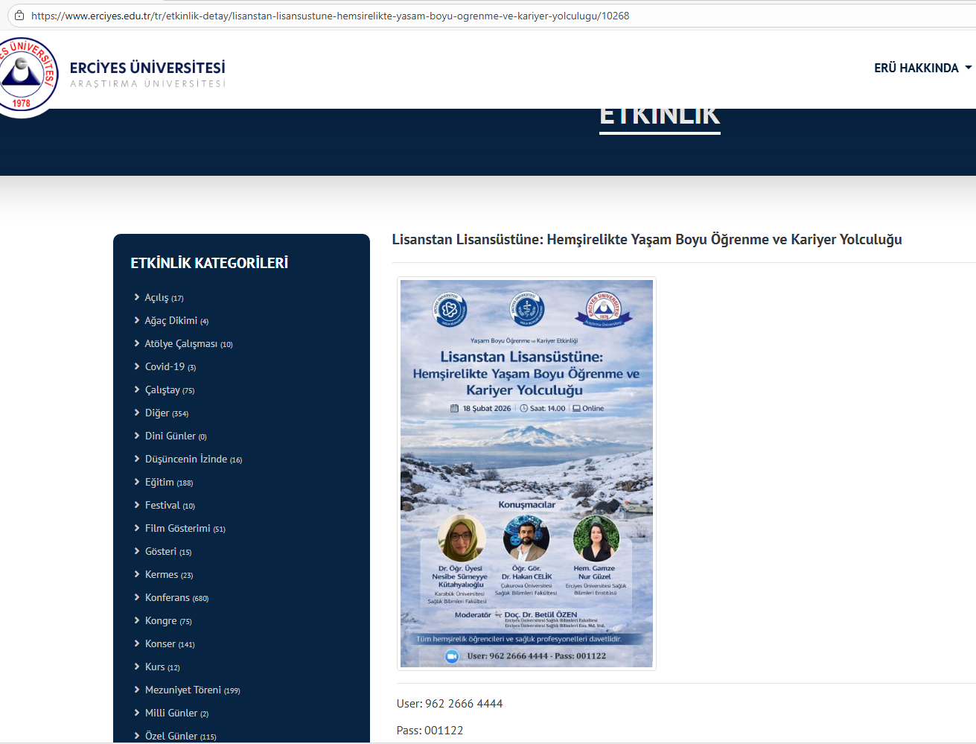

Etkinlik afişi: https://sagens.erciyes.edu.tr/tr/duyuru-detay/saglik-bilimleri-enstitusu_rr8uznpmt7n
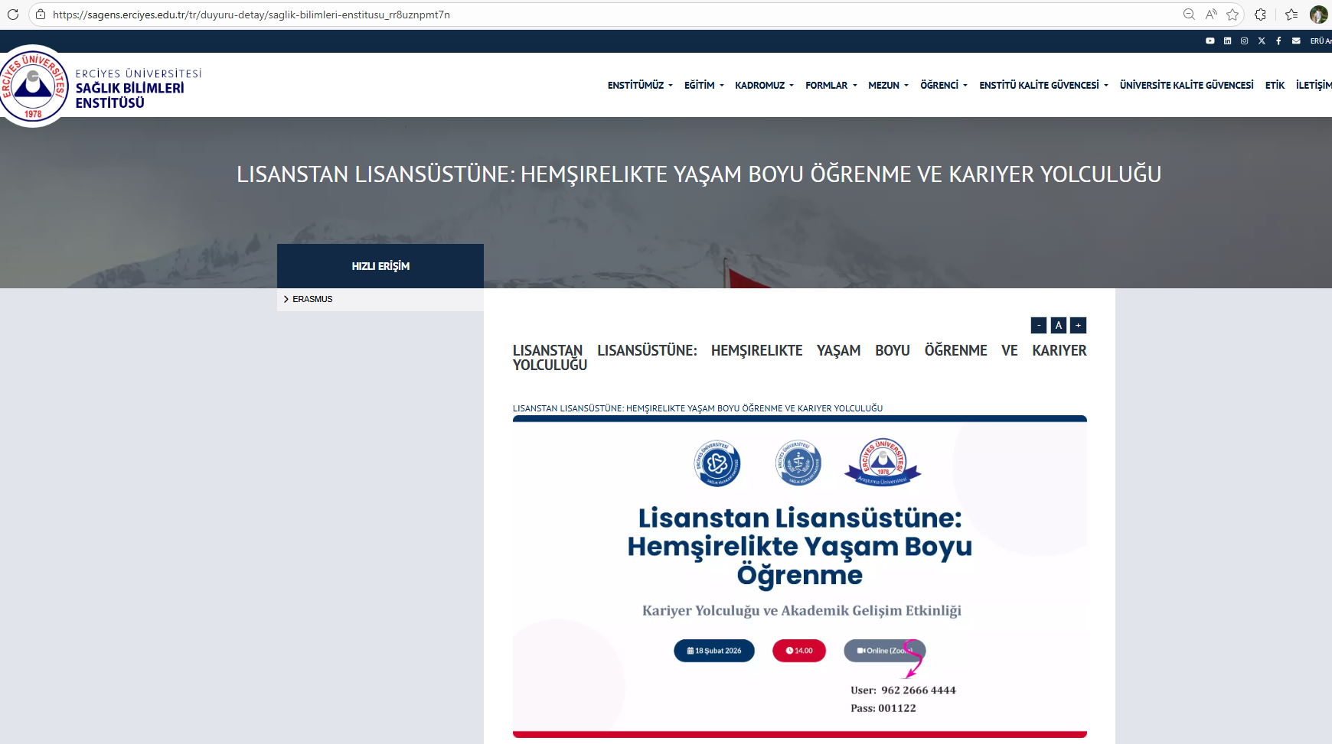

Etkinlik afişi: https://sbf.erciyes.edu.tr/tr/duyuru-detay/lisanstan-lisansustune-hemsirelikte-yasam-boyu-ogrenme
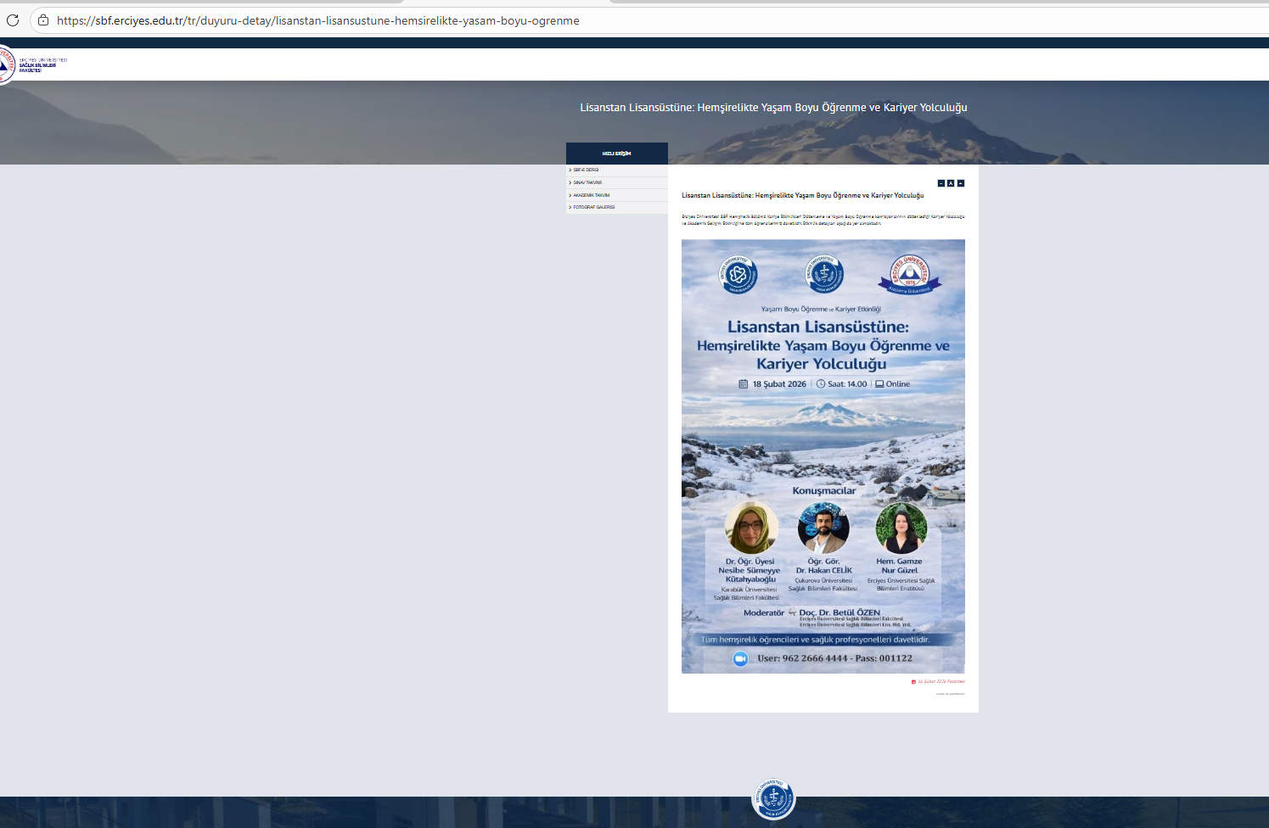
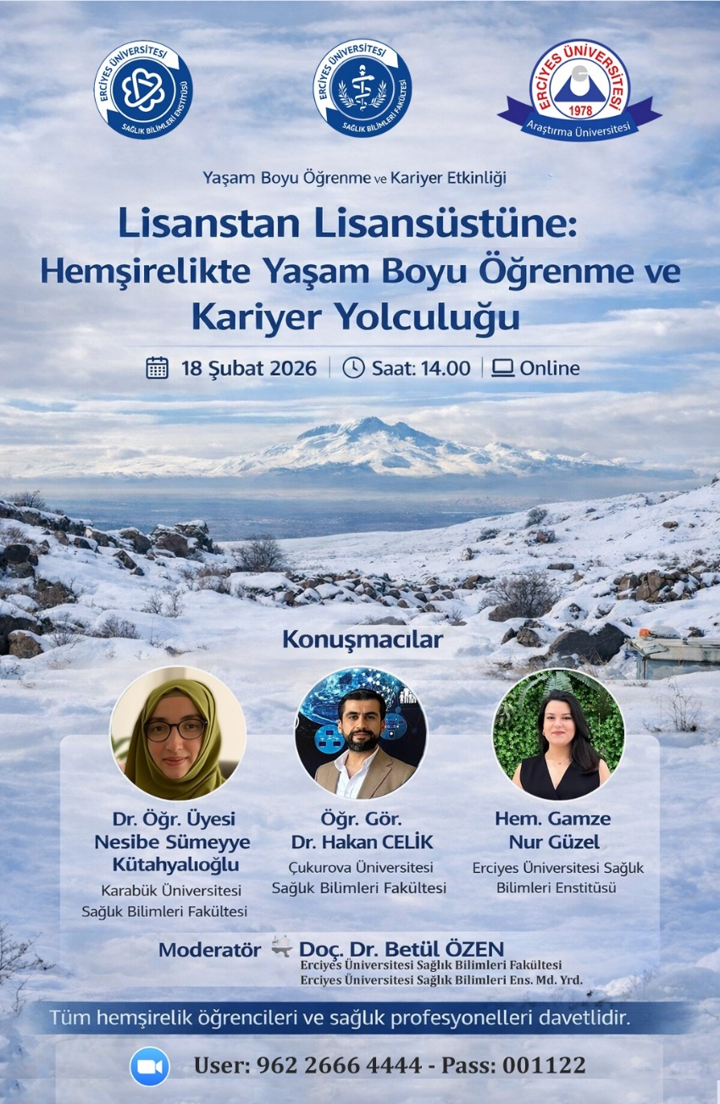
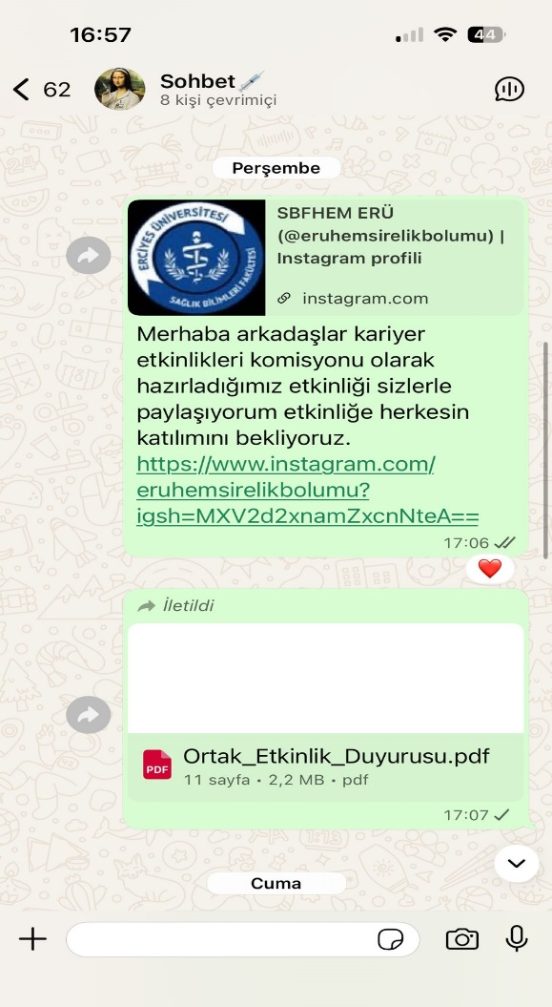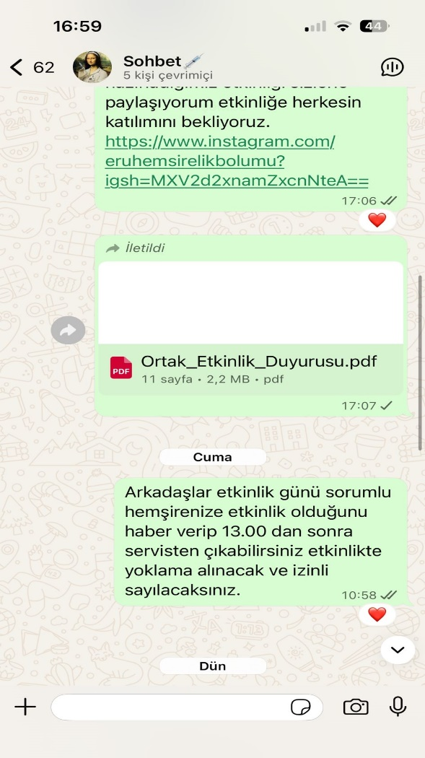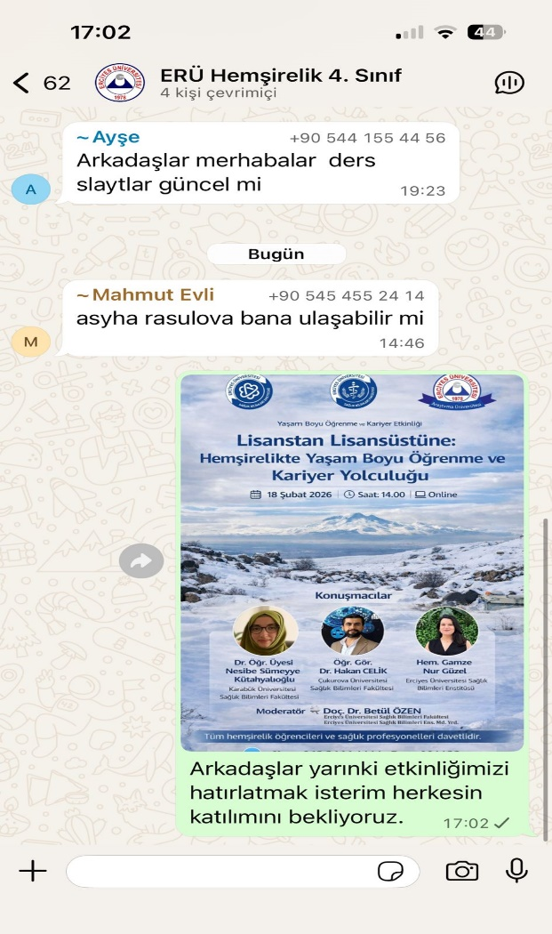
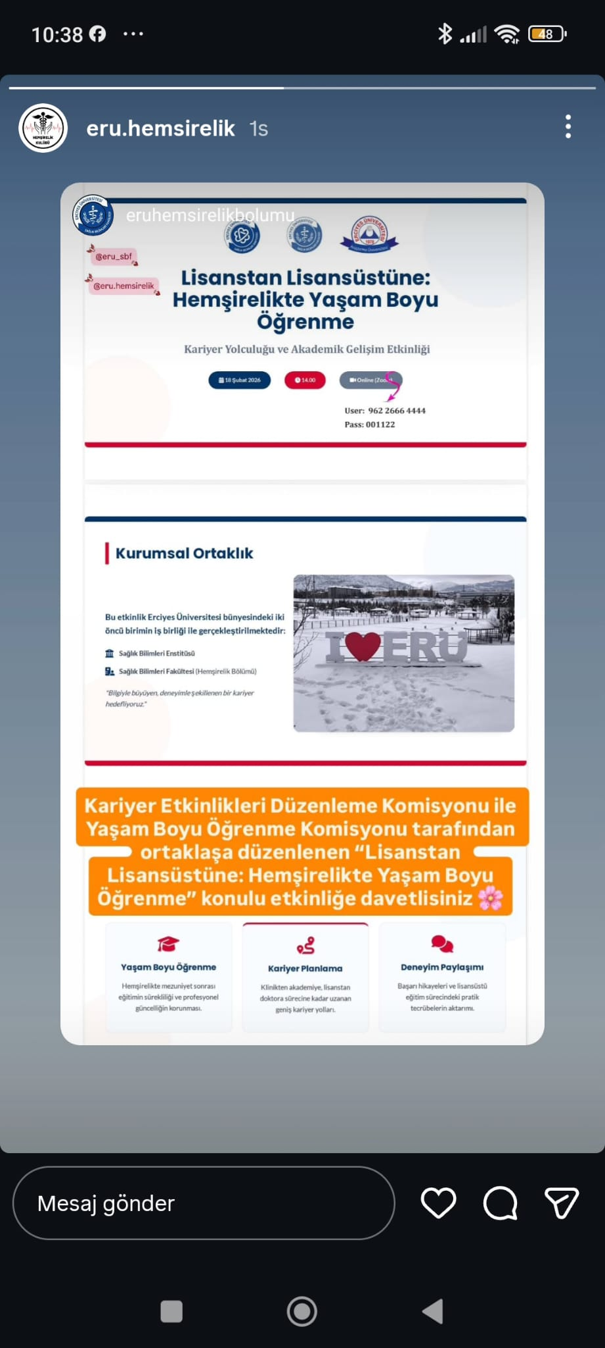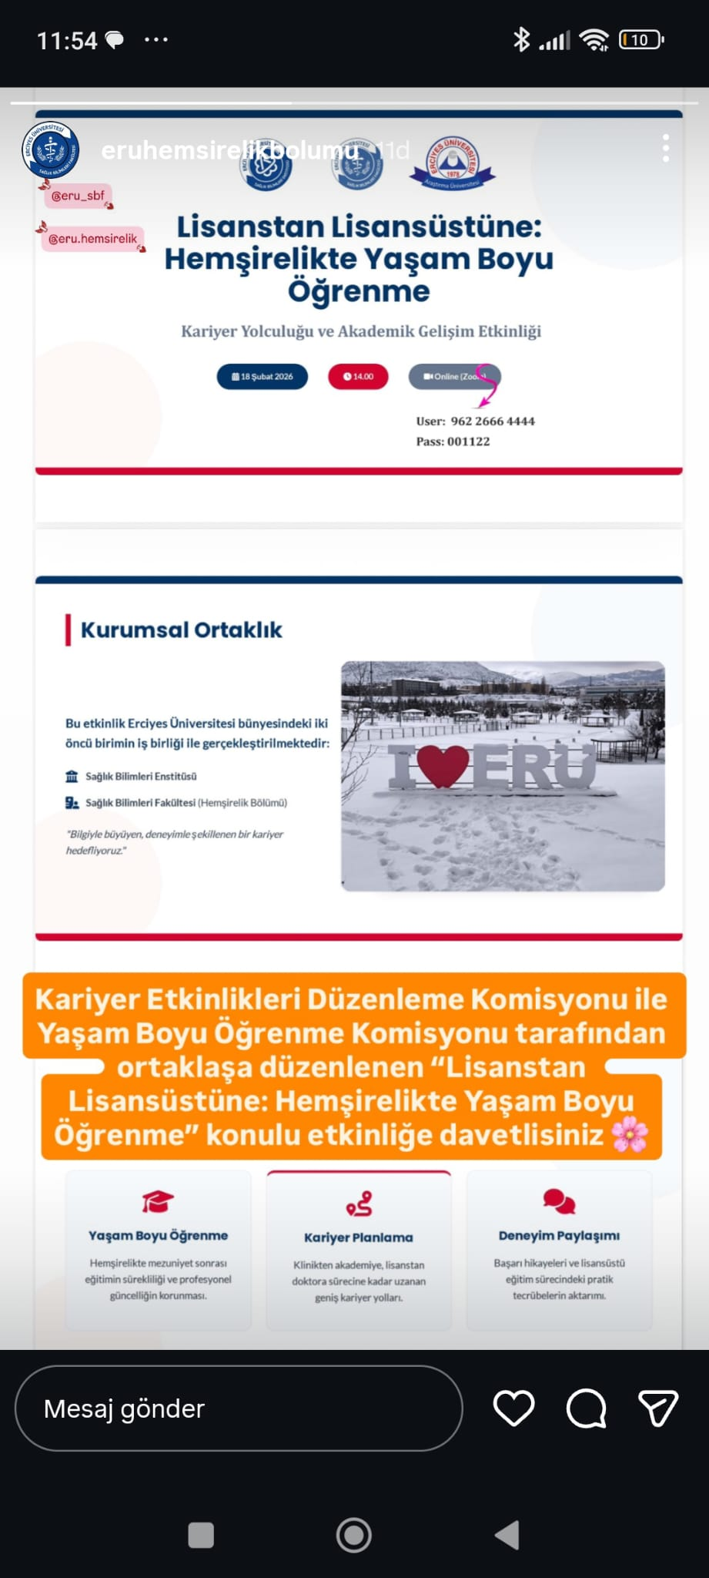

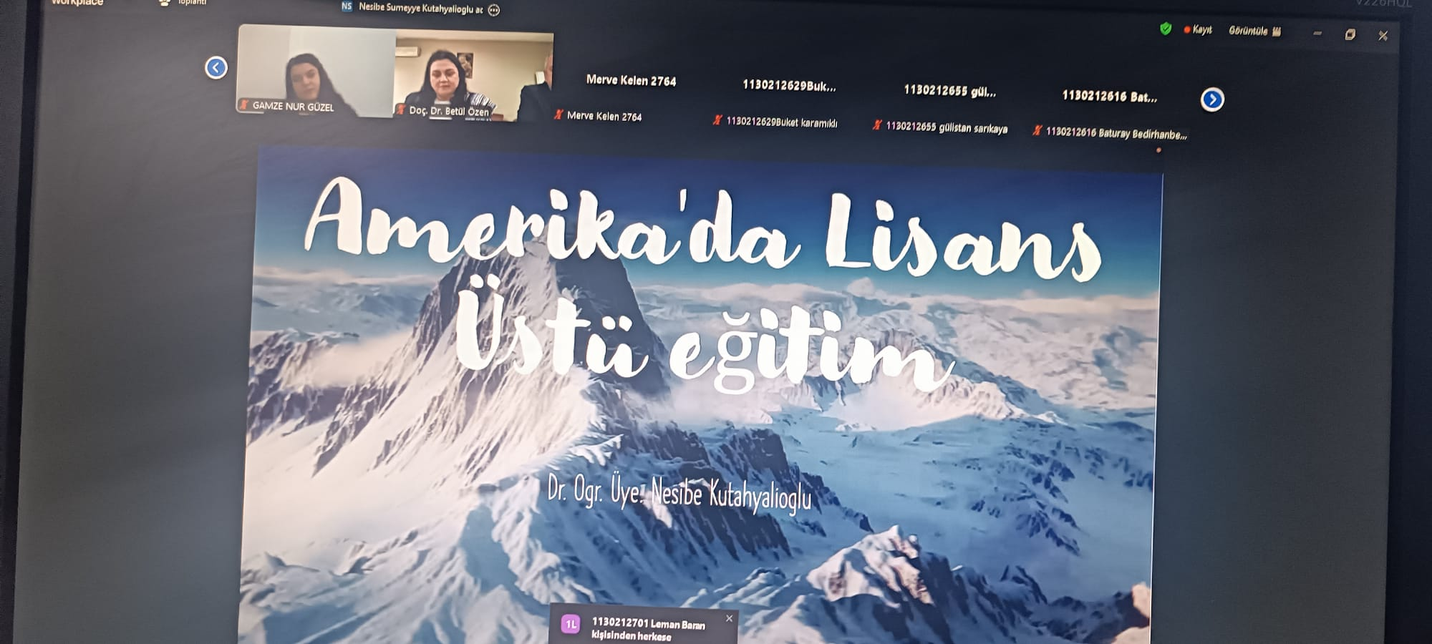
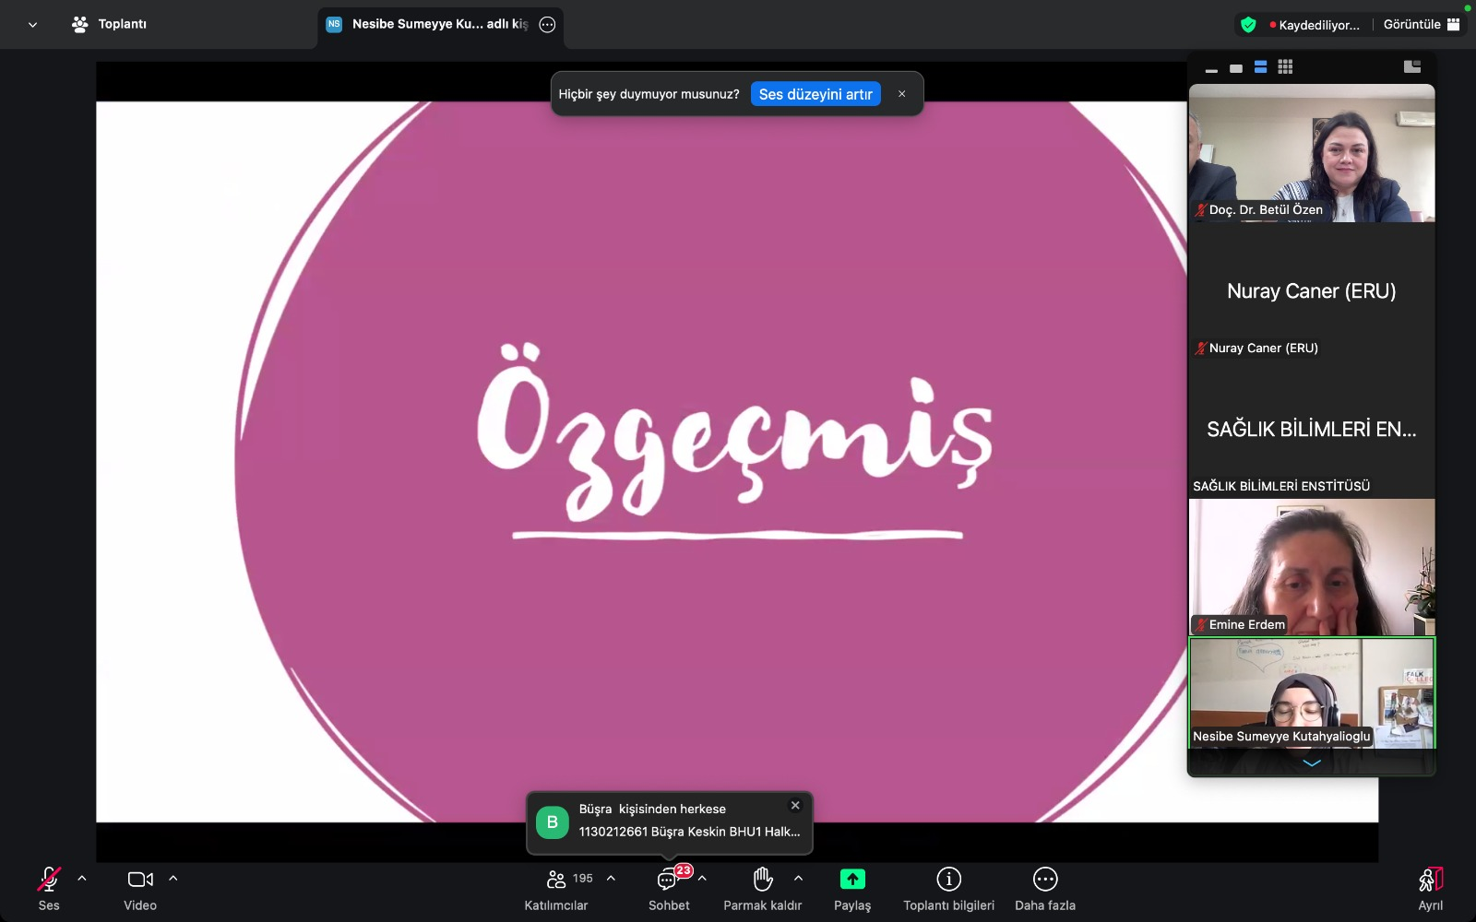
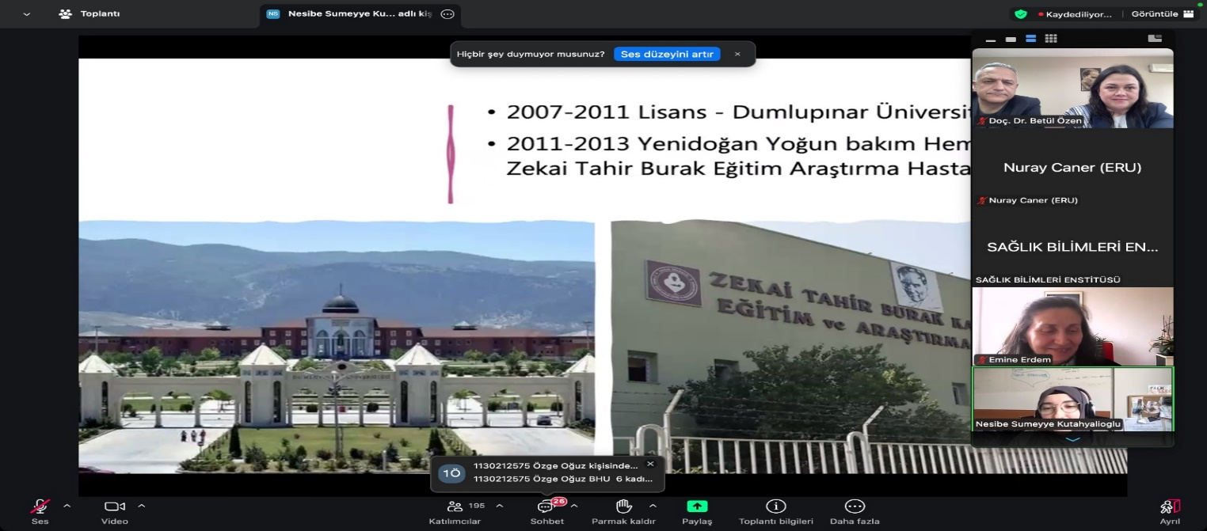
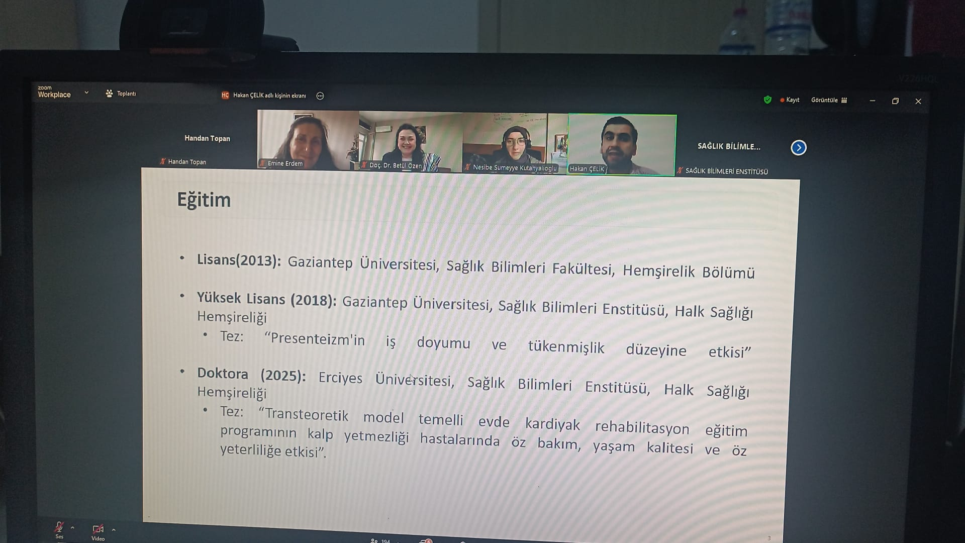
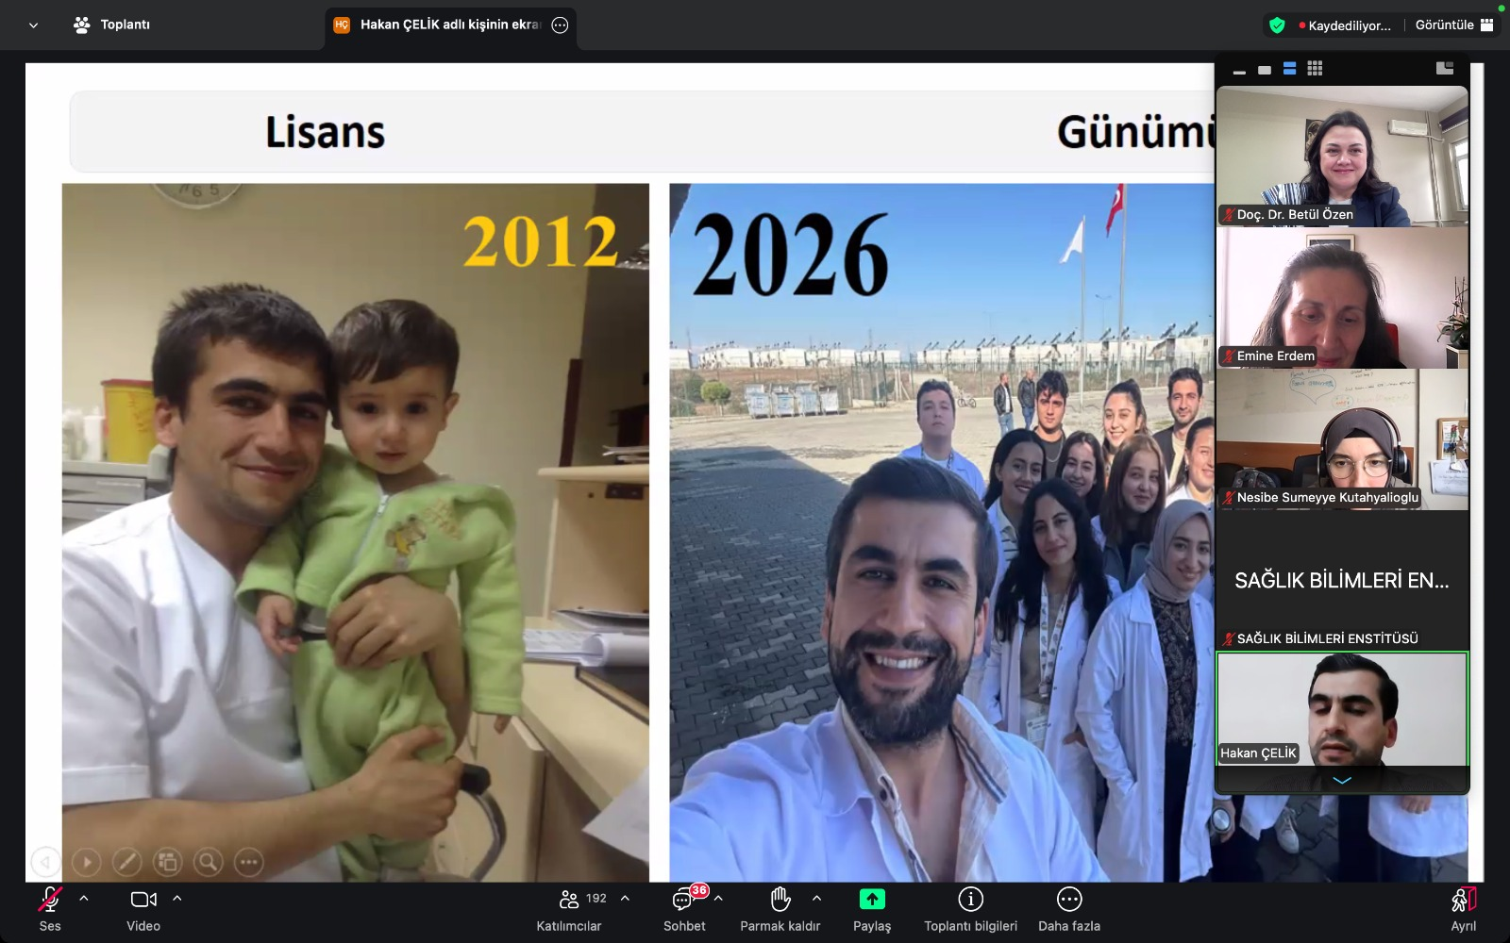
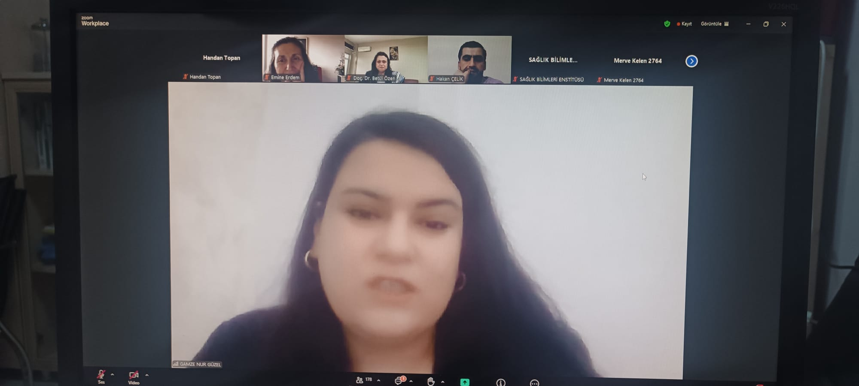
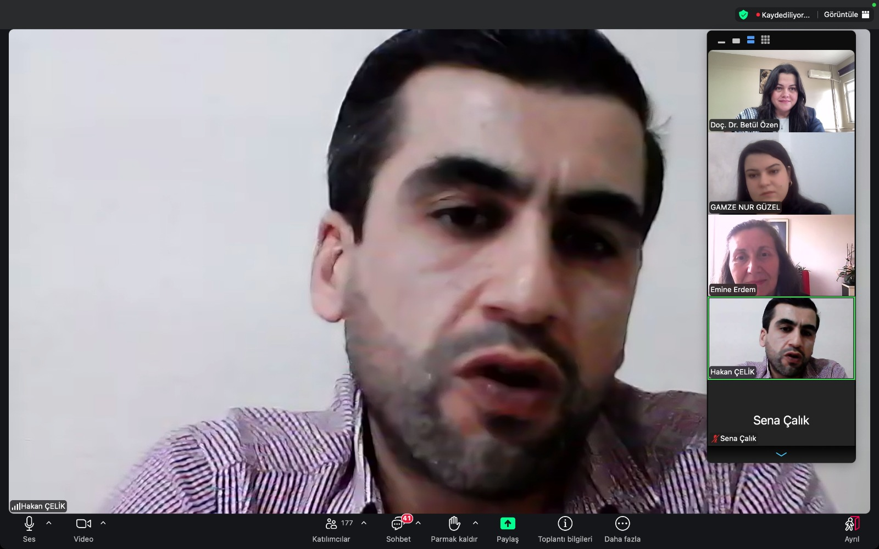

KARİYER ETKİNLİKLERİ 1
TEMALI WEBİNAR ANKET SONUÇLARI (n=75)
ANKET SORULARI | SAYI | YÜZDE
1. Etkinliğin ilginizi çektiğini düşünüyor musunuz?
Hiç katılmıyorum | 0 | 0
Katılmıyorum | 1 | 1,3
Kararsızım | 8 | 10,7
Katılıyorum | 28 | 37,3
Kesinlikle katılıyorum | 38 | 50,7
2. Etkinlikte anlatılanların hayatınızda farklı bir bakış açısı kazandırdığını
düşünüyor musunuz?
Hiç katılmıyorum | 0 | 0
Katılmıyorum | 1 | 1,3
Kararsızım | 8 | 10,7
Katılıyorum | 34 | 45,3
Kesinlikle katılıyorum | 32 | 42,7
3. Etkinliğin sosyal becerilerinize katkı sağlayacağını düşünüyor musunuz?
Hiç katılmıyorum | 0 | 0
Katılmıyorum | 3 | 4
Kararsızım | 11 | 14,7
Katılıyorum | 34 | 45,3
Kesinlikle katılıyorum | 27 | 36
4. Etkinliğin mesleki becerilerinize katkı sağlayacağını düşünüyor musunuz?
Hiç katılmıyorum | 0 | 0
Katılmıyorum | 2 | 2,7
Kararsızım | 9 | 12
Katılıyorum | 34 | 45,3
Kesinlikle katılıyorum | 30 | 40
5. Etkinliğin bir dönemde kaç kez yapılmasını istersiniz?
1 adet/dönem | 5 | 6,7
2 adet/dönem | 36 | 48
3 adet/dönem | 34 | 45,3
6. Etkinliğin kariyer planlarınıza katkı verdiğini düşünüyor musunuz?
Hiç katılmıyorum | 1 | 1,3
Katılmıyorum | 2 | 2,7
Kararsızım | 8 | 10,7
Katılıyorum | 24 | 32
Kesinlikle katılıyorum | 40 | 53,3
7. Bir sonraki etkinlik konusu için ne önerirsiniz?
Hemşirelikte Branşlaşma | 1 | 1,3
Psikiyatri hemşireliği yüksek lisans kariyeri hakkında söyleşi | 1 | 1,3
Yurtdışında hemsirelik süreci (Almanya vb.) | 4 | 5,4
Farklı alanlarda ameliyathane hemşireliği, adli hemşirelik vs gibi stajlarımız dışında kalan alanların hemşireliğine dair etkinlikler olabilir | 2 | 2,7
Yüksek lisans başvuru ve eğitim süreci | 1 | 1,3
Hemşirelikte iletişim | 1 | 1,3
Bu konu ile ilgili daha fazla konuşmacı | 2 | 2,7
Mezun olduktan sonraki süreç, Saha ve teorikteki adaptasyon süreci | 2 | 2,7
Hemşire deneyimleri | 1 | 1,3
TOPLAM
Bağlantı Linki: https://forms.gle/H82TJ2rcUBAtGL726

ETKİNLİK KATILIMCI LİSTESİ
2026-02-18 13:55:56 Başlangıç Doç. Dr. Betül Özen alıcı Herkes:
Hoşgeldiniz
defne kılıçaslan, 1130212740 Nilay Gökçe Ay, 1130212744 Öznur Büyükbaş, 1130212734 Sude Naz Ulupınar:
1130212744 Öznur Büyükbaş:

2026-02-18 14:01:01 Başlangıç Eda Albayrak Günday alıcı Herkes:
Sevgili Öğrenciler,
Etkinliğimize hoş geldiniz.
Lütfen ad-soyad, öğrenci numarası ve şu anda almakta olduğunuz modül/ders adını tek mesaj halinde buradan yazınız.

2026-02-18 14:01:45 Başlangıç SAĞLIK BİLİMLERİ ENSTİTÜSÜ alıcı Herkes:
Doç. Dr. Esra Balcıoğlu

2026-02-18 14:01:50 Başlangıç 1130212606Nefise Ünlü alıcı Herkes:
1130212606Nefise ünlü B GRUBU cerrahi

2026-02-18 14:01:58 Başlangıç SAĞLIK BİLİMLERİ ENSTİTÜSÜ alıcı Herkes:
Prof. Dr. Aydın Alan

2026-02-18 14:02:05 Başlangıç 1130212655 gülistan sarıkaya alıcı Herkes:
1130212655GÜLİSTAN SARIKAYA KADINDOĞUM STAJI AGURUBU

2026-02-18 14:02:08 Başlangıç Fatma Nur Oğuz alıcı Herkes:
1130212754 Fatma Nur Oğuz

2026-02-18 14:02:08 Başlangıç Rümeysa Öztürk 1130212696 alıcı Herkes:
Rumeysa Öztürk 1130212696 BHU3

2026-02-18 14:02:08 Başlangıç Bekir Demir alıcı Herkes:
1130212700 Bekir demir halk sağlığı

2026-02-18 14:02:08 Başlangıç Mehmet Acet 1130212666 alıcı Herkes:
Mehmet Acet 1130212666 Bütünleşik Hemşirelik Uygulamaları Modül-1

2026-02-18 14:02:08 Başlangıç 1130212616 Baturay Bedirhanbeyoğlu alıcı Herkes:
Hikmet Baturay Bedirhanbeyoğlu 1130212616 BHU 3

2026-02-18 14:02:14 Başlangıç 1130212772 Başak Metin alıcı Herkes:
1130212772 Başak Metin BHU4

2026-02-18 14:02:13 Başlangıç SAĞLIK BİLİMLERİ ENSTİTÜSÜ alıcı Herkes:
Doç. Dr. Betül Özen

2026-02-18 14:02:14 Başlangıç defne kılıçaslan alıcı Herkes:
Defne Kılıçaslan 1130212574 bütünleşik hemşirelik uygulamaları-2

2026-02-18 14:02:16 Başlangıç 1130212620haticemelekyildirim alıcı Herkes:
Hatice Melek Yıldırım 1130212620 BHU2

2026-02-18 14:02:17 Başlangıç 1130212777 dilara ünal alıcı Herkes:
1130212777 dilara ünal bhu2

2026-02-18 14:02:17 Başlangıç 1130212644 Hatice Şeyma Çelik alıcı Herkes:
Hatice Şeyma Çelik 1130212644 BHUM3

2026-02-18 14:02:23 Başlangıç 1130212710 Sıla Akkuş alıcı Herkes:
Sıla Akkuş 1130212710 dahiliye bhu3

2026-02-18 14:02:23 Başlangıç 1130212648 beyza sude kumcu alıcı Herkes:
Beyza Sude Kumcu 1130212648 BHU3

2026-02-18 14:02:24 Başlangıç 1130212600 Ahmet Hakan Bakır alıcı Herkes:
1130212600 Ahmet Hakan bakır

2026-02-18 14:02:25 Başlangıç 1130212635 Yarensu Başkurt alıcı Herkes:
1130212635 Yarensu Başkurt BHU3

2026-02-18 14:02:26 Başlangıç 1130212763 Esra sarıtaş alıcı Herkes:
1130212763 Esra Sarıtaş Halk sağlığı

2026-02-18 14:02:27 Başlangıç 1130212502- Beyza Öner alıcı Herkes:
Beyza Öner 1130212502 BHU modül4

2026-02-18 14:02:27 Başlangıç 1130212744 Öznur Büyükbaş alıcı Herkes:
1130212744 Öznur Büyükbaş Pediatri BHUM 4

2026-02-18 14:02:27 Başlangıç 1130212699Elif Eda aksen alıcı Herkes:
Elif eda aksen 1130212699 pediatri(BHU 4)

2026-02-18 14:02:28 Başlangıç Nuray Caner (ERU) alıcı Herkes:
Doç. Dr. Nuray CANER

2026-02-18 14:02:30 Başlangıç 1130212598 Kübra merve cila alıcı Herkes:
1130211598 Kübra Merve cila bhu 5

2026-02-18 14:02:32 Başlangıç 1130212608 Cennet Nur Şahin alıcı Herkes:
1130212608 Cennet Nur Şahin

2026-02-18 14:02:32 Başlangıç 1130212634 Hayrunnisa Meşe alıcı Herkes:
Hayrunnisa Meşe 1130212634 Pediatri (BHU4)

2026-02-18 14:02:33 Başlangıç merve yıldırım alıcı Herkes:
Merve Yıldırım 1130212677 halk sağlığı bhu1

2026-02-18 14:02:34 Başlangıç 1130212766 Hatice Nisa İnce alıcı Herkes:
Hatice Nisa İnce 1130212766 BHU3

2026-02-18 14:02:33 Başlangıç 1130212691 Sema Nur Pırtıcı alıcı Herkes:
Sema Nur Pırtıcı 1130212691 BHUM3

2026-02-18 14:02:37 Başlangıç Rabia Demirci 1130212587 alıcı Herkes:
Rabia Demirci 1130212587 Kadın Doğum(BHU6)

2026-02-18 14:02:38 Başlangıç 1130212714 SEDA NUR BEĞENEN alıcı Herkes:
Seda Nur Beğenen 1130212714 BHUM 2 psikiyatri intörnlük uygulaması

2026-02-18 14:02:38 Başlangıç Senanur BIYIK alıcı Herkes:
1130212638 Senanur Bıyık BHU1

2026-02-18 14:02:39 Başlangıç 1130212775 nisanur koca alıcı Herkes:
1130212775 Nisanur Koca

2026-02-18 14:02:39 Başlangıç 1130212733 Zehra Betül Özdemir alıcı Herkes:
Zehra Betül Özdemir 1130212733 Halk Sağlığı (BHU1)

2026-02-18 14:02:42 Başlangıç 1130212773 ESRA ELA DAĞ alıcı Herkes:
1130212773 ESRA ELA DAĞ PSİKİYATRİ Modülü ftr servisi

2026-02-18 14:02:42 Başlangıç buse dinleyici alıcı Herkes:
Buse dinleyici 1130212689 BHU1 (Halk sağlığı)

2026-02-18 14:02:43 Başlangıç 1130212709 Nazlıcan Güneş alıcı Herkes:
Nazlıcan Güneş 1130212709 BHU3

2026-02-18 14:02:43 Başlangıç 1130212684 Rana Sığırcı alıcı Herkes:
Rana sığırcı 1130212684 BHU3

2026-02-18 14:02:43 Başlangıç 1130213032 Merve Küp alıcı Herkes:
merve küp 1130213032 kadın doğum stajı

2026-02-18 14:02:44 Başlangıç 1130212640 İlknur Analay alıcı Herkes:
İlknur Analay 1130212640 BHU3

2026-02-18 14:02:45 Başlangıç Esragül Erdoğan alıcı Herkes:
1130212731 Esragül Erdoğan halk sağlığı

2026-02-18 14:02:45 Başlangıç 1130212649 ELİF TEKİN alıcı Herkes:
1130212649 ELİF TEKİN BHUM4

2026-02-18 14:02:45 Başlangıç 1130212751 Elif Melül alıcı Herkes:
1130212751 Elif melül BHUM4 (PEDİATRİ)

2026-02-18 14:02:47 Başlangıç 1130212660Sefa Esen alıcı Herkes:
Sefa Esen, 1130212660,BHU 1, HALK SAĞLIĞI

2026-02-18 14:02:47 Başlangıç 1130211155 AMIRSHAYAN GHASEMI alıcı Herkes:
AMIRSHAYAN GHASEMI 1130211155 / BHU4 Pediatri

2026-02-18 14:02:48 Başlangıç 1130212739 DURDANEGÜL DEVECİ alıcı Herkes:
1130212739 DURDANEGÜL DEVECİ Halk sağlığı Stajı

2026-02-18 14:02:50 Başlangıç 1130212756 İlkay Kurt ERÜ alıcı Herkes:
1130212756 İlkay Kurt bhu2

2026-02-18 14:02:51 Başlangıç 1130212603 Betül Koç alıcı Herkes:
Betül Koç 1130212603 BHu 6(kadın doğum)

2026-02-18 14:02:53 Başlangıç 1130212609 Fatma Kahraman alıcı Herkes:
1130212609 Fatma Kahraman BHUM 4

2026-02-18 14:02:53 Başlangıç Yusuf Kurt 1130212594 alıcı Herkes:
Yusuf Kurt 1130212594 BHU2 psikiyatri

2026-02-18 14:02:54 Başlangıç 1130212642 Dilek Kara alıcı Herkes:
Dilek Kara 1130212642 BHU 1

2026-02-18 14:02:55 Başlangıç 1130212752 Sıla Dursun alıcı Herkes:
Sıla Dursun 1130212752 BHU4 pediatri

2026-02-18 14:02:55 Başlangıç 1130212643 Melike Nur Çiçek alıcı Herkes:
1130212643 Melike Nur Çiçek BHU2

2026-02-18 14:02:56 Başlangıç 1130212213 Nihal Geçer alıcı Herkes:
1130212213 nihal geçer pediatri

2026-02-18 14:02:57 Başlangıç 1130212740 Nilay Gökçe Ay alıcı Herkes:
1130212740 NİLAY GÖKÇE AY BHU-5 ( CERRAHİ)

2026-02-18 14:03:02 Başlangıç Gökçe Höbek 1130212578 alıcı Herkes:
Gökçe Höbek 1130212578 BHU 2 Psikiyatri Intörnlük Klinik Bygulaması

2026-02-18 14:02:59 Başlangıç 1130212668 Ezgi Nur Çölkuşu alıcı Herkes:
1130212668 Ezgi Nur Çölkuşu BHU2 psikiyatri

2026-02-18 14:02:59 Başlangıç 1130212590 Semanur Gümüş alıcı Herkes:
Semanur Gümüş 1130212590 BHU 3 iç hastalıkları

2026-02-18 14:02:59 Başlangıç 1130212703 Beyza Yoka alıcı Herkes:
1130212703 Beyza Yoka BHU 1 (Halk sağlığı)

2026-02-18 14:03:01 Başlangıç 1130212732 MELİKE KALKAN alıcı Herkes:
Melike Kalkan 1130212732 BHU6 kadın doğum

2026-02-18 14:03:03 Başlangıç 1130212679Berna Kavuklu alıcı Herkes:
Berna Kavuklu 1130212679 BHU-5 Cerrahi

2026-02-18 14:03:02 Başlangıç 1130212737Gökçe Yeter Bozkurt alıcı Herkes:
1130212737 Gökçe Yeter Bozkurt BHU4 Pediatri

2026-02-18 14:03:04 Başlangıç 1130212750 Hayrunisa Kigan alıcı Herkes:
Hayrunisa Kigan 1130212750 BHU5(CERRAHİ)

2026-02-18 14:03:04 Başlangıç Meryem KATIRCIOĞLU 1130212723 alıcı Herkes:
Meryem KATIRCIOĞLU 1130212723 BHU5 cerrahi

2026-02-18 14:03:05 Başlangıç 1130212746 Sude Bayram alıcı Herkes:
1130212746 SUDE BAYRAM bhu 4 pediatri

2026-02-18 14:03:05 Başlangıç 1130212586 Buse Melek SOLAK alıcı Herkes:
Buse Melek Solak 1130212586 BHU1 HALK SAĞLIĞI

2026-02-18 14:03:06 Başlangıç 1130212747 Mürvet Serçek alıcı Herkes:
1130212747 Mürvet Serçek BHU6 Kadın Doğum

2026-02-18 14:03:06 Başlangıç 1130210649 Cansel Şahin alıcı Herkes:
1130210649 Cansel Şahin BHU-3 ( DAHİLİYE)

2026-02-18 14:03:07 Başlangıç Melisa kılıç 1130212653 alıcı Herkes:
Melisa kılıç 1130212653 Dahiliye BHU 3

2026-02-18 14:03:08 Başlangıç 1130212617 Merve TELLİOĞLU alıcı Herkes:
1130212617 MERVE TELLİOĞLU /BHU5/ORTOPEDİ 2

2026-02-18 14:03:08 Başlangıç 1130212719 Fatımatüz Zehra Kılıç alıcı Herkes:
Fatımatüz Zehra Kılıç 1130212719 BHU 6 (Kadın Doğum)

2026-02-18 14:03:08 Başlangıç 1130212682 Zeynep Sude Kılıçaslan alıcı Herkes:
Zeynep Sude Kılıçaslan 1130212682 BHU3

2026-02-18 14:03:09 Başlangıç 1130213058 Hayrinisanur Köksalan alıcı Herkes:
130213058 Hayrinisanur Köksalan Kadın Doğum staji/BHU4

2026-02-18 14:03:09 Başlangıç Merve Orhan 2671 alıcı Herkes:
Merve ORHAN 1130212671 BHU-4 (pediatri)

2026-02-18 14:03:11 Başlangıç 1130212716 ESRA AYDIN alıcı Herkes:
1130212716 ESRA AYDIN BHUM5 CERRAHİ

2026-02-18 14:03:12 Başlangıç 1130212659 Kardelen doğutaş alıcı Herkes:
Kardelen doğutaş 1130212659 BHU4 pediatri

2026-02-18 14:03:14 Başlangıç 1130213068 Gülen Karademir alıcı Herkes:
1130213068 Gülen Karademir (BHU3 Dahiliye)

2026-02-18 14:03:15 Başlangıç Hatice Nur Yılmaz alıcı Herkes:
1130212656 Hatice Nur Yılmaz BHUM6 (kadın doğum)

2026-02-18 14:03:18 Başlangıç 1130213062 Derya Yalçın alıcı Herkes:
Derya Yalçın , 1130213062 , BHU4 - Pediatri intörnlük

2026-02-18 14:03:18 Başlangıç 1130212758 Şevval Emre alıcı Herkes:
1130212758 Şevval Emre psikiyatri bhu2

2026-02-18 14:03:21 Başlangıç 1130212708 Hatice Şahin alıcı Herkes:
1130212708 Hatice Şahin BHU-5 cerrahi

2026-02-18 14:03:22 Başlangıç 1130212711 Pınar Özdemir alıcı Herkes:
1130212711 Pınar Özdemir A grubu Dahiliye

2026-02-18 14:03:24 Başlangıç 1130212658 Elif Eda Coşkun alıcı Herkes:
Elif Eda Coşkun 1130212658 BHU-2 psikiyatri

2026-02-18 14:03:25 Başlangıç 1130212705 Damla İnç alıcı Herkes:
113021705 Damla İnç BHU1 (Halk Sağlığı )

2026-02-18 14:03:29 Başlangıç 1130212618 Burhan Şahin alıcı Herkes:
1130212618 Burhan Şahin BHU 2 Psikiyatri

2026-02-18 14:03:30 Başlangıç 1130212484 Sümeyye Öztürkmen alıcı Herkes:
1130212484 Sümeyye Öztürkmen BHU4 (pediatri)

2026-02-18 14:03:31 Başlangıç 1130212739 DURDANEGÜL DEVECİ alıcı Herkes:
1130212739 DURDANEGÜL DEVECİ BHU1 Halk Sağlığı Stajı

2026-02-18 14:03:32 Başlangıç Sena Ersoy alıcı Herkes:
1130212694 Sena Ersoy(CERRAHİ)

2026-02-18 14:03:34 Başlangıç 1130212592 Nilay Turgut alıcı Herkes:
Nilay Turgut 1130212592 Kadın Doğum BHU 4

2026-02-18 14:03:33 Başlangıç 1130212625 Şerife Nur AKDENİZ alıcı Herkes:
Şerife Nur Akdeniz 1130212625 BHU2/Psikiyatri

2026-02-18 14:03:36 Başlangıç 1130212743 Bahar Gökçe alıcı Herkes:
1130212743 Bahar Gökçe BHU3 DAHİLİYE

2026-02-18 14:03:36 Başlangıç 1130212635 Yarensu Başkurt alıcı Herkes:
1130212635 Yarensu Başkurt BHU5

2026-02-18 14:03:37 Başlangıç Sude İrem Çanak alıcı Herkes:
1130212742 SUDE İREM ÇANAK BHU 5 CERRAHİ

2026-02-18 14:03:38 Başlangıç 1130212676 Aysel BARIN alıcı Herkes:
1130212676 Aysel BARIN BHU 3 (Dahiliye)

2026-02-18 14:03:38 Başlangıç Gülay Gül alıcı Herkes:
1130212627 Gülay Gül BHU4

2026-02-18 14:03:38 Başlangıç 1130212589 Merve KALIN alıcı Herkes:
1130212589 Merve KALIN BHU1 ( Halk sağlığı)

2026-02-18 14:03:39 Başlangıç Kadir Şahin alıcı Herkes:
Kadir Şahin 1130212686 BHU2-psikiyatri

2026-02-18 14:03:40 Başlangıç Merve Vural alıcı Herkes:
Merve VURAL 1130212610,BHU4 pediatri

2026-02-18 14:03:42 Başlangıç 1130212665 Ayşe Naz ÖZARSLAN alıcı Herkes:
Ayşe Naz Özarslan 1130212665 psikiyatri/BHU 2

2026-02-18 14:03:45 Başlangıç 1130212761 SILA GÖZEL alıcı Herkes:
Sıla gözel 1130212761 halk sağlığı BHU-1

2026-02-18 14:03:45 Başlangıç 1130212765 Meryem ASAĞLI alıcı Herkes:
Meryem Asağlı 1130212765 BHU cerrahi İntörnlük

2026-02-18 14:03:45 Başlangıç 1130212580Esra Nur Derebent alıcı Herkes:
1130212580 Esra Nur Derebent BHU4 pediatri

2026-02-18 14:03:47 Başlangıç 1130212717 eda çelik alıcı Herkes:
1130212717 eda çelik
bhu2 (psikiyatri)

2026-02-18 14:03:50 Başlangıç 1130212614 Melike Gözütok alıcı Herkes:
1130212614 Melike Gözütok BHU-5 Cerrahi

2026-02-18 14:03:50 Başlangıç Hazal Sezen Onaran 2769 alıcı Herkes:
1130212769 Hazal Sezen Onaran perinatoloji poliklinik

2026-02-18 14:03:50 Başlangıç Rim Elhamdo alıcı Herkes:
1130212815 Rim Elhamdo BHU5. Cerrahi

2026-02-18 14:03:52 Başlangıç 1130212503ilayda ercivan alıcı Herkes:
1130212503İlayda Ercivan cerrahi

2026-02-18 14:03:56 Başlangıç 1130212581 Fatmanur Demir alıcı Herkes:
Fatmanur Demir 1130212581 Dahiliye bhu3 A grubu

2026-02-18 14:03:55 Başlangıç 1130212669 Zeynep Uçmak alıcı Herkes:
1130212669 Zeynep Uçmak BHU-5 CERRAHİ

2026-02-18 14:03:57 Başlangıç Nisa Nur Çakır alıcı Herkes:
1130212619 Nisa Nur Çakır

2026-02-18 14:03:57 Başlangıç 1130212736 Ayşenur Bekar alıcı Herkes:
Ayşenur BEKAR 1130212736 BHUM 6 (KADIN DOĞUM)

2026-02-18 14:03:58 Başlangıç Fatma Nur Oğuz alıcı Herkes:
1130212754 Fatma Nur Oğuz BHU2 psikiyatri ftr

2026-02-18 14:03:58 Başlangıç sıla nur yıldız alıcı Herkes:
1130212624 sıla nur yıldız bhu 3 dahiliye

2026-02-18 14:04:02 Başlangıç Canan iPhone’u alıcı Herkes:
1130212588 Canan Muallim BHU 4 Pediatri

2026-02-18 14:04:03 Başlangıç 1130212741 İbrahim Altunbaş alıcı Herkes:
1130212741 İbrahim Altunbaş
BHU 2 - Prikiyatri

2026-02-18 14:04:04 Başlangıç 1130212778 Hatice DELİGÖZ alıcı Herkes:
1130212778 Hatice Deligöz BHU2 PSİKYATRİ

2026-02-18 14:04:05 Başlangıç 1130212597 Şükran Naldöven alıcı Herkes:
1130212597 Şükran Naldöven bhu4 pediatri

2026-02-18 14:04:12 Başlangıç 1130212600 Ahmet Hakan Bakır alıcı Herkes:
1130212600 Ahmet Hakan bakır BHU6 kadın doğum

2026-02-18 14:04:12 Başlangıç 1130212628 Gülce Tüzer alıcı Herkes:
1130212628 Gülce Tüzer BHM5 ORTOPEDİ 1 B

2026-02-18 14:04:14 Başlangıç Bahar Sınacı alıcı Herkes:
1130212626 Bahar Sınacı Pediatri

2026-02-18 14:04:14 Başlangıç 1130212728 Sinem Ale alıcı Herkes:
Sinem ALE 1130212728 BHU6 kadın doğum

2026-02-18 14:04:15 Başlangıç 1130212707 HATİCE KESKİN alıcı Herkes:
1130212707 HATİCE KESKİN BHU 1 HALK SAĞLIĞI

2026-02-18 14:04:17 Başlangıç 1130212630 Vesile Yılmaz alıcı Herkes:
1130212630 Vesile Yılmaz BHU4 Pediatri

2026-02-18 14:04:22 Başlangıç 1130212706 Busenur KARADAĞ alıcı Herkes:
1130212706 Busenur KARADAĞ BHU2 - PSİKİYATRİ

2026-02-18 14:04:25 Başlangıç 1130212582 Kübranur Öztürk alıcı Herkes:
1130212582 Kübranur Öztürk Halk sağlığı

2026-02-18 14:04:26 Başlangıç 1130212608 Cennet Nur Şahin alıcı Herkes:
1130212608 Cennet Nur Şahin Kadın Doğum Servis BHU 6

2026-02-18 14:04:28 Başlangıç 1130212652 Melek Yıldız alıcı Herkes:
1130212652 Melek Yıldız BHU-6 jineokoloji poliklinik

2026-02-18 14:04:28 Başlangıç 1130212585 Havva Özkan alıcı Herkes:
Havva Özkan 1130212585 BHU-6 Kadın Doğum İntörnlük

2026-02-18 14:04:34 Başlangıç 1130212583 esma nur kelpetin alıcı Herkes:
1130212583 Esma Nur kelpetin BHU 5

2026-02-18 14:04:34 Başlangıç 1130212702 Gül Ceren Şahin alıcı Herkes:
1130212702 Gül Ceren ŞAHİN BHU 1 Halk Sağlığı

2026-02-18 14:04:44 Başlangıç 1130212734 Sude Naz Ulupınar alıcı Herkes:
1130212734 Sudenaz Ulupınar Bütünleşik Sağlık Uygulamaları (psikiyatri B grubu)

2026-02-18 14:04:41 Başlangıç 1130212725 Neriman Bor alıcı Herkes:
Neriman Bor 1130212725 BHU2 psikiyatri

2026-02-18 14:04:43 Başlangıç 1130212615 Yaren Özbay alıcı Herkes:
YAREN ÖZBAY 1130212615 BHU -5 CERRAHİ

2026-02-18 14:04:48 Başlangıç 1130212622 Hayrunnisa Karcıoğlu alıcı Herkes:
1130212621 Hayrunnisa Karcıoğlu BHU 3 Dahiliye

2026-02-18 14:04:50 Başlangıç 1130212636 Neslihan Şahin alıcı Herkes:
1130212636 Elif Neslihan Şahin BHU Halk Sağlığı

2026-02-18 14:04:55 Başlangıç 1130212605 Yağmur Özbay alıcı Herkes:
1130212605 YAĞMUR ÖZBAY BHU3 DAHİLİYE

2026-02-18 14:04:57 Başlangıç 1130212623 Sedanur Tekin alıcı Herkes:
1130212623 Sedanur Tekin BHU-4 Pediatri

2026-02-18 14:04:59 Başlangıç 1130212724 Merve Bıyık alıcı Herkes:
1130212724 Merve Bıyık BHU 4 pediatri

2026-02-18 14:05:00 Başlangıç 1130212757 nazlıcan koç alıcı Herkes:
1130212757 nazlıcan koç bhu 3 dahiliye

2026-02-18 14:05:07 Başlangıç 1130212753 Ratibe Aybe alıcı Herkes:
1130212753 Ratibe aybe kadın doğum stajı

2026-02-18 14:05:08 Başlangıç 1130212632 arif atalay alıcı Herkes:
Arif ATALAY 1130212632 BHU 2/Psikiyatri

2026-02-18 14:05:14 Başlangıç 1130212739 DURDANEGÜL DEVECİ alıcı Herkes:
1130212739 DURDANEGÜL DEVECİ BHU 1 Halk sağlığı stajı

2026-02-18 14:05:27 Başlangıç Xiaomi 2201116TG alıcı Herkes:
1130212729 Aynıgül Ceylan BHU4 Pediatri

2026-02-18 14:05:27 Başlangıç 1130212664 Aslı Yıldırım alıcı Herkes:
1130212664 Aslı Yıldırım BHU-5, ( Acil) B Grubu

2026-02-18 14:05:28 Başlangıç 1130212685 Aleyna Deveci alıcı Herkes:
1130212685 ALEYNA DEVECİ BHU5 CERRAHİ

2026-02-18 14:05:36 Başlangıç 1130212641 Gözde Duran alıcı Herkes:
1130212641 Gözde Duran
BHU-2 Psikiyatri

2026-02-18 14:05:36 Başlangıç kübra keleş alıcı Herkes:
1130212645 Kübra Keleş BHU 2 - Psikiyatri

2026-02-18 14:05:37 Başlangıç 1130212639 Kübra Gündoğan alıcı Herkes:
1130212639 Kübra Gündoğan BHU5 cerrahi

2026-02-18 14:05:42 Başlangıç 1130212688 Ensar SEYFİ alıcı Herkes:
1130212688 Ensar SEYFİ Cerrahi-Acil

2026-02-18 14:05:45 Başlangıç 1130 212 654 Mehmet Selim Doğan alıcı Herkes:
1130212654 Mehmet Selim Doğan ( BHU 2 /Psikiyatri)

2026-02-18 14:05:51 Başlangıç 1130212738 esra inci alıcı Herkes:
1130212738 esra inci BHU 3 dahiliye staji b grubu

2026-02-18 14:05:58 Başlangıç 1130212753 Ratibe Aybe alıcı Herkes:
1130212753 Ratibe aybe kadın dogum satjı bhu 6

2026-02-18 14:06:00 Başlangıç Xiaomi 23053RN02A alıcı Herkes:
1130213067 Nevin Erdoğan BHU4 pediatri

2026-02-18 14:06:05 Başlangıç Hale Keleş 1130212672 alıcı Herkes:
1130212672 HALE KELEŞ BHU4 Pediatri

2026-02-18 14:06:07 Başlangıç 1130212667RumeysaKunduz alıcı Herkes:
1130212667 Rumeysa Kunduz Dahiliye ayaktan tedavi A grubu

2026-02-18 14:06:07 Başlangıç elif bahar alıcı Herkes:
1130212646 Elif BAHAR BHU 5 Cerrahi

2026-02-18 14:06:13 Başlangıç 1130212673 elif sude yöndemli alıcı Herkes:
1130212673 elif sude yöndemli BHU-5 cerrahi

2026-02-18 14:06:19 Başlangıç 1130212362 Rabia Nur Usluoğlu alıcı Herkes:
1130212362 RABİA NUR USLUOĞLU BHU 1 Halk sağlığı stajı

2026-02-18 14:06:25 Başlangıç Nisa Nur Çakır alıcı Herkes:
1130212619 Nisa Nur Çakır (kadın doğum A grubu

2026-02-18 14:06:27 Başlangıç 1130212687 Sinejan Girintine alıcı Herkes:
1130212687 Sinejan Girintine BHU 6 kadın doğum

2026-02-18 14:06:31 Başlangıç 1130212697 Melike Palaz alıcı Herkes:
Melike Palaz 1130212697 BHU 5 Cerrahi

2026-02-18 14:06:37 Başlangıç 1130212622 Fatmanur Yolcu alıcı Herkes:
1130212622 Fatmanur Yolcu (Kadın doğum stajı)

2026-02-18 14:06:38 Başlangıç 1130212604 Gülem Göknur Tosun alıcı Herkes:
1130212604 Gülem Göknur Tosun BHU 4 Pediatri staji

2026-02-18 14:06:40 Başlangıç 1130212718 Hatice Kanbur alıcı Herkes:
1130212718 Hatice Kanbur BHU-5 Cerrahi

2026-02-18 14:06:44 Başlangıç 1130212695 Zeynep Bayraktar alıcı Herkes:
1130212695 Zeynep Bayraktar BHU6 Kadın Doğum

2026-02-18 14:07:01 Başlangıç 1130212688 Ensar SEYFİ alıcı Herkes:
1130212688 Ensar Seyfi BHU 5 cerrahi-Acil

2026-02-18 14:07:07 Başlangıç 1130212629Buket karamıklı alıcı Herkes:
1130212629Buket KaramıklıBHU3 daHiliye

2026-02-18 14:07:07 Başlangıç 1130212662 AYŞE AYDIN alıcı Herkes:
1130212662 Ayşe Aydın BHU 1 halk sağlığı b grubu

2026-02-18 14:07:19 Başlangıç Nursima kaya alıcı Herkes:
1130212768 Nursima kaya bhu 1 halk sağlığı

2026-02-18 14:07:36 Başlangıç 1130210666 seher aldatmaz alıcı Herkes:
1130210666 seher aldatmaz

2026-02-18 14:07:37 Başlangıç 1130212756 İlkay Kurt ERÜ alıcı Herkes:
1130212756 İlkay Kurt BHU2

2026-02-18 14:07:38 Başlangıç 1130212701 Leman Baran alıcı Herkes:
1130212701 Leman Baran BHU 1 Halk Sağlığı

2026-02-18 14:08:03 Başlangıç 1130212770 sümeyra demir alıcı Herkes:
1130212770 Sümeyra Demir bhu kadın-doğum hastalıkları

2026-02-18 14:08:04 Başlangıç Merve Kelen 2764 alıcı Herkes:
Merve Kelen Genel Cerrahi Yoğun Bakım B grubu

2026-02-18 14:08:15 Başlangıç 1130210666 seher aldatmaz alıcı Herkes:
1130210666 seher aldatmaz bhu 1 halk sağlığı

2026-02-18 14:08:15 Başlangıç Rümeysa Öztürk 1130212696 alıcı Herkes:
1130212696 rumeysa Öztürk BHU3 /dahiliye

2026-02-18 14:08:29 Başlangıç dilara Ceri alıcı Herkes:
1130212651 DİLARA ÇERİ dahiliye medikal onkoloji

2026-02-18 14:08:35 Başlangıç 1130212674 EDA NUR KARACA alıcı Herkes:
1130212674 eda nur karaca BHU4 pediatri

2026-02-18 14:08:47 Başlangıç Buse iPhone’u alıcı Herkes:
1130212704 elmas buse yağcı

2026-02-18 14:08:55 Başlangıç 1130212722 fatma zehra keklik alıcı Herkes:
1130212722 fatma zehra keklik BHU-6 kadın doğum

2026-02-18 14:08:59 Başlangıç 1130212637 Fatma Nur Er alıcı Herkes:
1130212637 Fatma Nur Er BHU 1 Halk sağlığı

2026-02-18 14:09:00 Başlangıç 1130212593 Ayşe Akgün alıcı Herkes:
1130212593 Ayşe Akgün BHU4 pediatri

2026-02-18 14:09:04 Başlangıç Merve Kelen 2764 alıcı Herkes:
1130212764 Merve Kelen Genel Cerrahi Yoğun Bakım B grubu

2026-02-18 14:09:24 Başlangıç Aysel Nur Kendir alıcı Herkes:
Aysel nur kendir 1130212601 Genel cerrahi yoğun bakım A grubu

2026-02-18 14:09:27 Başlangıç Cennet Nur Şahin alıcı Herkes:
1130212608 Cennet Nur Şahin BHU 6 Kadın Doğum Servis

2026-02-18 14:09:40 Başlangıç Fatma Sarp 1130212670 alıcı Herkes:
1130212670 Fatma Sarp B grubu BHU 1 Halk sağlığı stajı

2026-02-18 14:09:41 Başlangıç Dilay Sayın alıcı Herkes:
1130212596 Dilay Sayın BHU-6 kadın hastalıkları ve doğum servisi B grubu

2026-02-18 14:09:54 Başlangıç 1130212755 Sıla TEPE alıcı Herkes:
1130212755 Sıla TEPE BHU 2 Psikiyatri stajı

2026-02-18 14:10:04 Başlangıç 1130212701 Leman Baran alıcı Herkes:
1130212701 Leman Baran BHU 1 Halk Sağlığı

2026-02-18 14:10:13 Başlangıç 1130212734 Sude Naz Ulupınar alıcı Herkes:
1130212734 Sudenaz Ulupınar Bütünleşik Sağlık Uygulamaları (psikiyatri B grubu)

2026-02-18 14:10:15 Başlangıç Büşra alıcı Herkes:
1130212661 Büşra Keskin BHU1 Halk Sağlığı

2026-02-18 14:10:20 Başlangıç 1130212690 Melike Bozdoğan alıcı Herkes:
1130212690 Melike Bozdoğan Genel Cerrahi-2 A grubu BHU-5

2026-02-18 14:10:22 Başlangıç 1130212534 masoumeh sokhanvar kordlar alıcı Herkes:
1130212534 masoumeh sokhanvar kordlar nefroloji 1
A grubu

2026-02-18 14:10:28 Başlangıç 1130212575 Özge Oğuz alıcı Herkes:
1130212575 Özge Oğuz BHU 6 kadın doğum servis B grubu

2026-02-18 14:10:40 Başlangıç 1130212577 Sudenaz Şahinkaya alıcı Herkes:
Sudenaz Şahinkaya 1130212577 A Grubu Psikiyatri

2026-02-18 14:11:10 Başlangıç 1130212647 Yusuf yavuz alıcı Herkes:
1130212647 Yusuf yavuz psikiyatri A grubu

2026-02-18 14:11:32 Başlangıç Merve Kelen 2764 alıcı Herkes:
1130212764 Merve Kelen BHUM 5 cerrahi

2026-02-18 14:12:03 Başlangıç 1130212584 Ahmet Arif Taşdemir alıcı Herkes:
1130212584 Ahmet Arif Taşdemir Halk sağlığı a grubu

2026-02-18 14:12:07 Başlangıç ilayda alıcı Herkes:
1130213063 İlayda Sandalya BHU 5

2026-02-18 14:12:08 Başlangıç Aysel Nur Kendir alıcı Herkes:
1130212601 Aysel Nur Kendir BHU-5

2026-02-18 14:12:07 Başlangıç 1130212622 Fatmanur Yolcu alıcı Herkes:
1130212622Fatmanur Yolcu BHU6 kadın doğum stajı B grubu

2026-02-18 14:13:02 Başlangıç 1130212757 Nazlıcan KOÇ alıcı Herkes:
1130212757 nazlıcan koç bhu3 dahiliye

2026-02-18 14:14:09 Başlangıç 1130212776 Yağmur Gamze ACAR alıcı Herkes:
1130212776 Yağmur Gamze Acar BHU-5 Genel Cerrahi Yoğun Bakım

2026-02-18 14:14:33 Başlangıç 1130212663 MUHAMMET MUSTAFA ASLAN alıcı Herkes:
1130212663 MUHAMMET MUSTAFA ASLAN BHRU1 HALK SAĞLIĞI

2026-02-18 14:15:48 Başlangıç Buse iPhone’u alıcı Herkes:
1130212704 genel cerrahi 1

2026-02-18 14:16:59 Başlangıç 1130212681 Gamze Balkaya alıcı Herkes:
1130212681 Gamze Balkaya jinekoloji pol

2026-02-18 14:17:26 Başlangıç 1130212639 Kübra Gündoğan alıcı Herkes:
1130212639 Kübra Gündoğan cerrahi

2026-02-18 14:32:00 Başlangıç Мерве и Iphone alıcı Herkes:
Başarılar 🌸

2026-02-18 14:32:18 Başlangıç Eda Albayrak Günday alıcı Herkes:
Sevgili Öğrenciler,
Gerçekleştirilen etkinliğe ilişkin görüş ve geri bildirimleriniz bizler için oldukça değerlidir.
Aşağıda yer alan kısa değerlendirme formunu doldurmanızı rica ederiz.
https://forms.gle/R8MRhaQ3V9puatEP8

2026-02-18 14:33:25 Başlangıç Emi alıcı Herkes:
Emirhan alakel 1130212675 bhu 6 kadın doğum

2026-02-18 14:34:01 Başlangıç Melih Türkmenoğlu alıcı Herkes:
1130212657 Melih Türkmenoğlu bhu-6 (kadın doğum)

2026-02-18 14:34:41 Başlangıç 1130212534 masoumeh sokhanvar kordlar alıcı Herkes:
1130212534 masoumeh sokhanvar kordlar nefroloji 1
A grubu

2026-02-18 14:36:17 Başlangıç Merve Kelen 2764 alıcı Herkes:
Türkiye'de, yoğun bakımda, beş günlük bir yenidoğana şiddet uygulayarak fiziksel ve zihinsel engelli olmasına sebep olan bir hemşire şu anda sadece 3 yıllık bir hapis cezasıyla yargılanıyor Hocam, bu konuda ne düşünüyorsunuz?

